АНАЛИЗ ВОСПИТАТЕЛЬНОЙ РАБОТЫ

МКОУ СОШ с.п. НИЖНИЙ ЧЕРЕК

за 1 полугодие 2015-2016уч.год.

Цель воспитательной работы на 2015-2016 учебный год определена следующая: «Развитие воспитательной системы школы , обеспечивающей оптимальные условия для формирования высоконравственной, интеллектуально развитой, физически здоровой, гармоничной личности, имеющей гражданское самосознание и готовой к самостоятельной жизни в современном обществе.».

Ожидаемые результаты:
возрастёт статус школы как одного из лидеров в воспитательном пространстве района;
повысится корпоративная культура педагогического состава;
повысится удовлетворенность всех субъектов образовательного процесса сферами жизни и деятельности в школе;
получит развитие система самоуправления в школе.

Для достижения поставленной цели решались следующие задачи:
- Организовать работу по повышению педагогического мастерства классных руководителей и обобщению лучшего опыта работы с классными коллективами (МО классных руководителей).
- Усилить деятельность по приоритетному духовно-нравственному воспитанию учащихся школы, вовлечь в этот процесс родителей и других социальных партнеров.
- Добиться эффективной деятельности органов ученического самоуправления .
- Активизировать работу педагогического коллектива по гражданско-правовому и патриотическому воспитанию учащихся.
- Способствовать формированию у учащихся ценностного отношения к своему здоровью и здоровому образу жизни; Активнее внедрять здоровьесберегающие технологии. Организовать систему мероприятий по безопасности жизнедеятельности участников образовательного процесса.
- Усилить взаимодействие школы, семьи и общественности в решении задач воспитания и социализации обучающихся .

Системообразующие виды деятельности:
Направления:
- Интеллектуальная деятельность
- Спортивно-оздоровительная деятельность
- Гражданско-патриотическая деятельность
- Художественно-эстетическая деятельность
- Самоуправление обучающихся
- Работа с родителям

В 1 полугодии 2015-2016 учебного года общее количество классов-комплектов – 16.

На рисунке 1 представлены процентные показатели квалификационных категорий от общего числа классных руководителей в сравнении с 1 полугодием 2014-2015 уч.г..

Рис.1. Квалификационные категории классных руководителей

2014-2015 учебный год 2015-2016 учебный год
Сравнительный анализ качественных характеристик классных руководителей и педагогов, курирующих вопросы воспитания, по сравнению с 1 полугодием прошедшего года показывает отрицательную динамику по педагогам, имеющим 1 категорию на 7%, и положительную динамику по педагогам, имеющим высшую квалификационную категорию на 5%. Проведенный анализ причин сдвига показателей позволил сделать вывод, что изменения произошли в связи со сменой состава классных руководителей.
В начале года была проведена проверка и утверждение планов воспитательной работы классных руководителей .Данные контроля представлены на рисунке.
Рис. 2. Процент готовности плана ВР классными руководителями
Результаты контроля следующие: высокий уровень готовности плана показали 9 классных руководителей, что составляет 60,2% от общего количества, 7 педагога показали средний уровень готовности плана, что составляет 30,8%. В сравнении с 1 полугодием 2014-2015 учебного года имеется положительная динамика процента готовности плана ВР с классным коллективом на 1,5%.
МОУ СОШ с. Нижний Черек взаимодействует с различными учреждениями дополнительного образования: СДЮСШОР, ГОУ ДОД «РЦ НТТУ», МКОУ ДОД ДДТ, ГУ «РКСШ», МКОУ ДОД «ДЮСШ», МДЮСШ, на основе двухсторонних договоров.
На базе школы реализуются такие программы дополнительного образования как:

- Волейбол
- Баскетбол
- Настольный теннис
- Легкая атлетика и кросс
- Футбол
- ОФП
- Дзюдо
- Рукопашный бой
- Вольная борьба

В 2015-2016 учебном году в МОУ СОШ с. Нижний Черек организована работа 10 спортивных секций.
Направления программы дополнительного образования, по которым проводилось обучение, представлены в таблице .
ОУ (школа, дошкольное учреждение) | Кол-во уч-ся | Количество кружков, спортивных секций (и детей в них), работающих в образовательном учреждении от учреждений |  | Кол-во детей, посещающих несколько кружков | Кол-во кружков, открытых самим ОУ (без учета внеурочной деятельности) | Детей в них | Кол-во детей, охваченных дополнительным образованием
 |  | спорта | кол-во уч-ся
 |  |  |  |  |  |  | В школе (сумма столбцов 4,6,8,11) | вне школы
1 | 2 | 7 | 8 | 9 | 10 | 11 | 12 | 13
МКОУ СОШ с.п. Нижний Черек | 294 | 4 | 113  (0/1) | 87 | 5 | 88 | 201 | 6
Количество детей в ОУ от 5 до 18 лет – 294. Основные направления реализуемых программ - физкультурно-спортивные.

№ | Наименование  кружка  Рук-ль  кружка | Кол-во учащихся | Дни недели | Время занятий
 | Волейбол  Бахов А.К. | Ю- 20  Д- 20 | Вторник  Четверг | 15.00-16.30
 | Баскетбол  Бахов А.К. | Ю-10  Д- 10 | Понедельник  Среда | 15.00 -16.30
 | Настольный теннис  Бахов А.К. | 15 | Среда  Суббота | 15.00-16.30
 | Шахматы  Бахов А.К. | 15 | Понедельник  Пятница | 15.00-16.30
 | Легкая атлетика и кросс  Бахов А.К. | Ю- 11  Д- 11 | Понедельник  Пятница | 15.00 -16.30
 | Волейбол  Хужоков З.А. | Д-18  М-18 | Вторник  Среда Четверг  Пятница | 16.00-  18.00
 | Футбол  Шкежев З.Х. | Ст.гр. 12 | ежедневно | 16.00-17.00
 |  | Мл.гр. 15 |  | 17.00-18.00
 | Рукопашный бой  Шомахов К.Х. | Ст.гр. 20 | Понедельник  Среда Пятница | 18.00-20.00
 |  | Мл.гр. 20 | Понедельник  Среда Пятница | 18.00-20.00
 | Дзюдо  Бичоев М. | 10 | Понедельник Среда Пятница Воскресенье | 17.00-19.00  15.00-17.00
 | Вольная борьба  Ханичев С.К. | Ст-15  Мл-15 | Понедельник Среда  Пятница | 15:00-16:30  16:30-  18:00

Всего учащихся школьной системой дополнительного образования охвачено 124, что составляет 68 % от общего количества обучающихся в 2014-2015учебном году, что выше на 0,2%, чем в 2013-2014 уч.году, из них в школьных кружках и секциях занято 58 учащихся, что составляет 46,7% от общего количества детей охваченных школьной системой дополнительного образования.

Рис.3Позитивная динамика допобразования в сравнении за 1 полугодии 2012-2014гг..
2012-2013 уч.г. |  | 2013-2014уч.г |  | 2014-2015 уч.г.
Кол-во | %. | Кол-во | %. | Кол-во | %.
183 | 67,7 | 165 | 68 | 124 | 68,2

В нашей школе был разработан план мероприятий в рамках YII Всероссийской акции «Спорт - альтернатива пагубным привычкам».
Согласно плану в школе проходили классные часы, круглые столы, беседы с приглашением работников МУЗ «Амбулатория» с.Нижний Черек., анкетирование, различные конкурсы и спортивные соревнования по баскетболу, пионерболу, прыжки в длину, кросс, конкурс рисунков на асфальте, веселые старты во всех классах, подведены итоги и распределены места.
Учащиеся создавали презентации, видеоролики и знакомились с работами учащихся разных школ КБР и России по данной теме, писали сочинения на русском и кабардинском языках.
Учитель физкультуры в начальных классах Шокумова З.М. разработала сценарий спортивного мероприятия «Веселые старты»
Целью данных мероприятий было формирование представления о негативных последствиях пагубных привычек на физическое и духовное здоровье человека.
С полной уверенностью можно сказать, что цель достигнута.
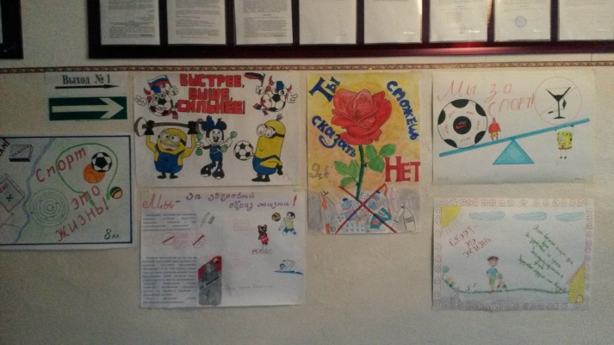
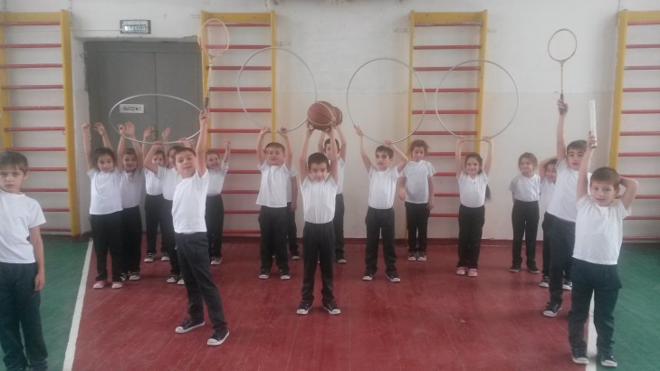
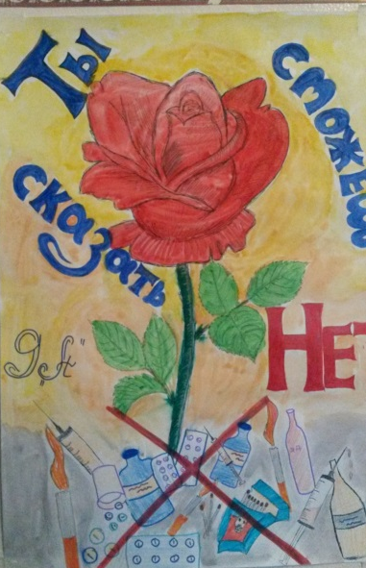
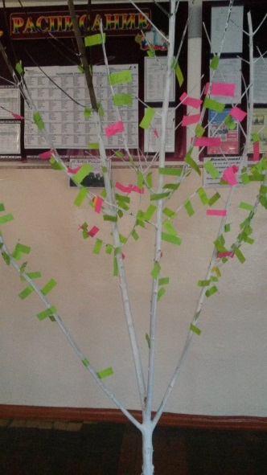
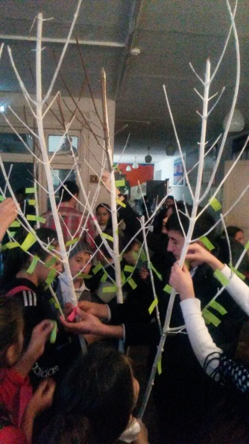
Патриотическое воспитание.
Работа по патриотическому воспитанию проводится в нашей школе систематически: на уроках, классных часах, на мероприятиях, посвященных этой теме. 1 сентября Урок Мира был посвящен Дню государственности КБР
10 и 17 ноября состоялись районный и республиканский этапы конкурса «Моя Кабардино-Балкария», где победителями стали ученики 3 классов (кл.рук-ли Чипова В.С. и Кажокова З.Р.), которые не нарушили, а с честью продолжили 7-летнюю традицию школы выигрывать этот конкурс и в районе и в республике.
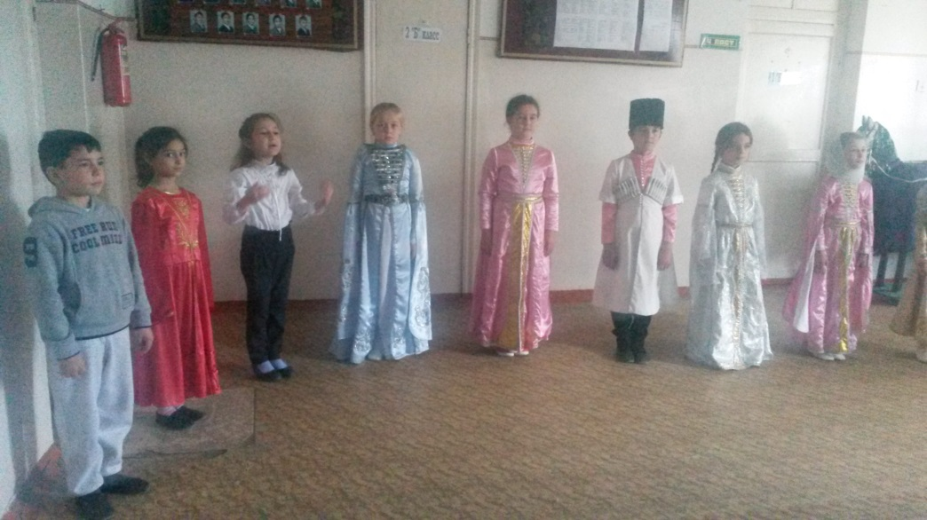
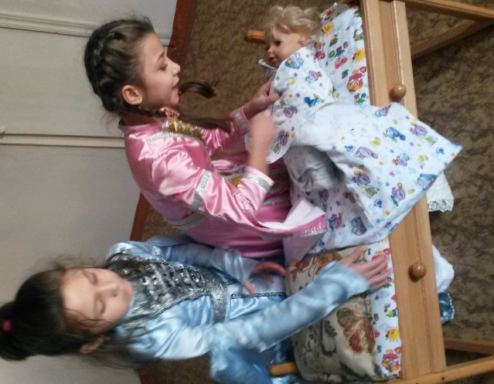
Профилактика правонарушений.
Профилактической работе уделяется большое внимание. Беседы по правилам дорожного движения проводятся во всех классах. Составлен план мероприятий, направленных на реализацию требований по обеспечению безопасности дорожного движения.
13октября 2014 года проведена общешкольная линейка по профилактике терроризма и религиозного экстремизма «События 13 октября 2005года в Нальчике», также во всех классах были проведены классные часы, беседы, круглые столы с просмотрами фильмов и презентаций на темы:
- Не учите умирать детей.
-Кабардино- Балкария – необъявленная война.
-Нападение на Нальчик – профессия репортер.
-Терроризм в Нальчике.
- Минута молчания
В целях профилактики проведены инструктажи и экстренная эвакуация учащихся школы.
Также по профилактике пожарной безопасности проведены инструктажи и экстренные эвакуации учащихся.

27 декабря во всех классах классными руководителями совместно с преподавателем ОБЖ были проведены инструктажи по темам:
- О мерах безопасности при проведении массовых новогодних мероприятий
-О запрете использования открытого огня (свечи, бенгальские огни), ваты и других легковоспламеняющихся материалов, не обработанных специальным составом, для украшения новогодних костюмов
-О неукоснительном соблюдении Устава школы, Правил поведения учащихся на общешкольных праздниках, в общественных местах
-О мерах дорожной и пожарной безопасности (в связи с каникулами)

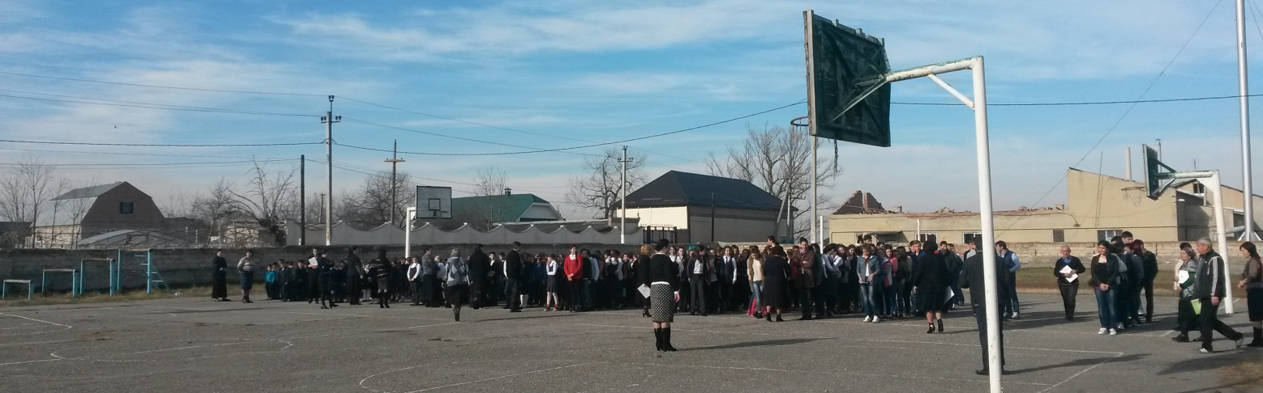

24 ноября в школе проводились тренировки по отработке действий учителей и учащихся при экстренной эвакуации из здания школы. При включении тревожной сигнализации, или получении условного сигнала электрическим звонком (непрерывный), были открыты эвакуационные пути.
Учителя организованно выводят учащихся, проверяя покидаемые кабинеты
на отсутствие в них детей, обеспечивают быстрый и наиболее безопасный выход из здания школы. Кабинеты остаются открытыми. Основная задача – предотвратить возникновение паники.

Деятельность детских организаций.

В школе работает ученический школьный совет, в который входят по 2-3 учащихся с 5 по 11 класс. В сентябре прошли перевыборы должностей в совете. В школе уже традиционно в день учителя проводится День самоуправления, на ученическом совете оговаривается порядок его проведения, распределяются роли. Члены ученического совета ведут в своих классах учет посещаемости уроков, линеек, опозданий на уроки, наличия школьной формы, учебников, дневников, с чем отчитываются в конце каждой четверти. Самое активное участие члены ученического самоуправления приняли в подготовке и проведении мероприятий:

- Акция «Добровольцы детям» (отправка одежды и 5тысячи 500 рублей в Центр помощи семьи и детям2014г.);
- Акция «Спорт в альтернативу пагубным привычкам» (2010-2014)
- Организация и проведение празднования Дня учителя
- Организация и проведение празднования Дня пожилого человека
- Новогодние праздники
- Еженедельные традиционные линейки.

В этом полугодии члены ученического самоуправления напечатали несколько статей из материалов своей деятельности в районной газете «Маяк»

Работа с семьей.
В этой четверти было проведено общешкольное родительское собрание. На повестке дня стояли вопросы: 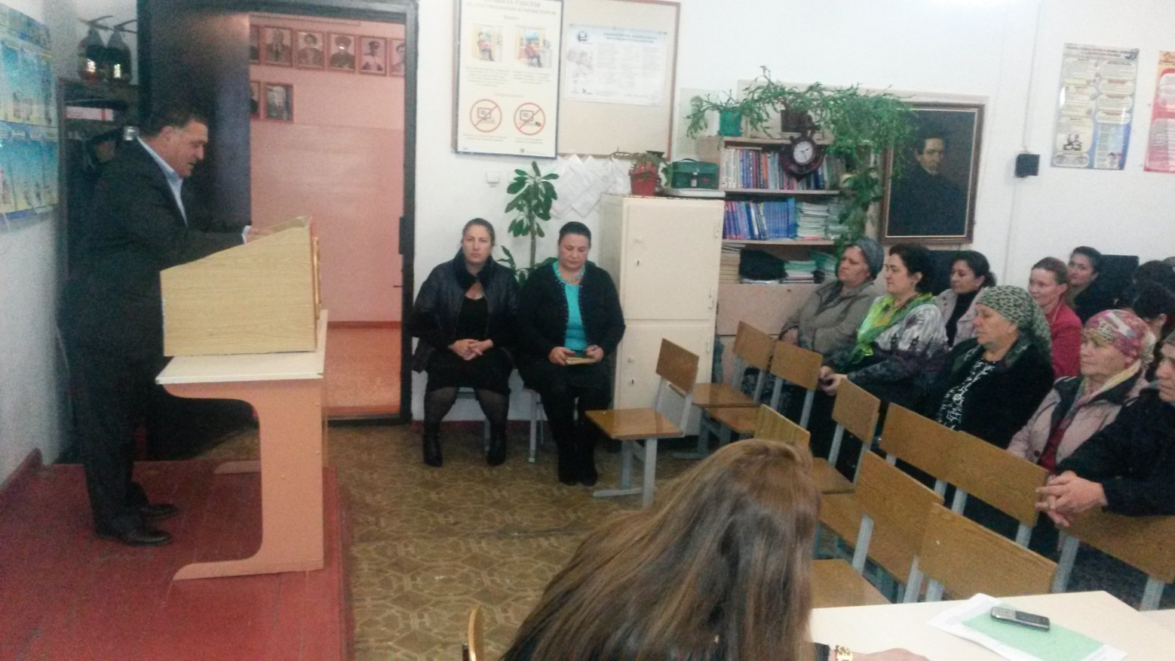
- Публичный доклад за 2015-2016 учебный год. (Темрокова Л.Т)
- Права и обязанности детей и родителей. Требования к школьной одежде учащихся.(Тхазеплова Ф.М.)
- Профилактическая работа по предупреждению терроризма и экстремизма.(главный специалист районной администрации Бижоев А.А)
Явка родителей - 78,2% ( родители 216 чел.) по сравнению с прошлым годом наблюдается увеличение явки числа родителей на 1,8% (16 чел.)

Прошли 1-е родительские собрания, где поднимались вопросы по питанию, по ведению единой школьной формы, изучались и повторялись нормативные документы. Нужно отметить, что очень малый процент родителей и общественности участвуют в подготовке и проведении мероприятий воспитательного характера. Но, тем не менее, именно родители помогли в организации и проведении районного и республиканского мероприятия «Моя Кабардино Балкария»

Также по запросу администрации школы было проведено родительское собрание в 9 классе (явка родителей 95%), где доклады подготовили директор и завучи школы.

В рамках родительского всеобуча проведены беседы и лекции по темам: «Положительные эмоции и их значение в жизни человека», «Агрессия: ее причины и последствия», «Как преодолеть вредные привычки», «О родительском авторитете», «Нравственные уроки моей семьи», «Детский дорожно-транспортный травматизм».

Прошли по 2 родительских собрания во всех классах на темы:«Адаптация первоклассников к условиям школьной жизни»-1 кл., «Мудрость семейного воспитания»-6 кл., «Роль семьи в развитии школьника» (3 кл.), «Детская агрессия» (4 кл.), «О сложностях адаптационного периода» (5 кл.), «О трудностях учения» (10 кл.), «Профориентация» (11 кл.), «Культура общения» (7 кл.), «Роль самооценки в формировании личности» (8 кл.). , где еще поднимались вопросы по питанию, по введению единой школьной формы, изучались и повторялись нормативные документы и т.д. Нужно отметить, что очень малый процент родителей и общественности участвуют в подготовке и проведении мероприятий воспитательного характера.

Дежурство по школе, как учителей, так и учеников в целом налажено неплохо. Жалобы есть со стороны зав. кабинетами, что дежурных по кабинету мало, ученикам приходится дежурить по одному, но это произошло за счет того, что в этом учебном году снизилось общее количество учащихся по школе.
Большая работа ведется по очистке территории школы и села. Все классы имеют свои участки, которые они систематически убирают. Мусор на территории школы не сжигается по причинам пожарной безопасности, а вывозится на транспорте на свалку.
В школьной столовой получают горячее питание учащиеся начальных классов в количестве 116 человек. 30 учащихся из многодетных и малоимущих семей обеспечены ежедневным, бесплатным горячим питанием.
Новогодние праздники в школе были организованы и проведены на самом высоком уровне. Особенно впечатляющим было оформление под новогоднюю сказку. Белый сказочный замок возник в спортзале школы из бумаги и гирлянд. Елка высотой около 6 метров была украшена необыкновенно красиво, а весь зал с многочисленными зимними деревцами и пенёчками, был усыпан снегом. И самое прекрасное это то, что всю эту сказку создали своими руками дети, учащиеся 8-11 классов.
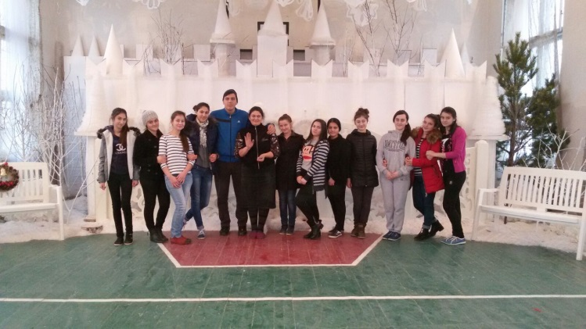

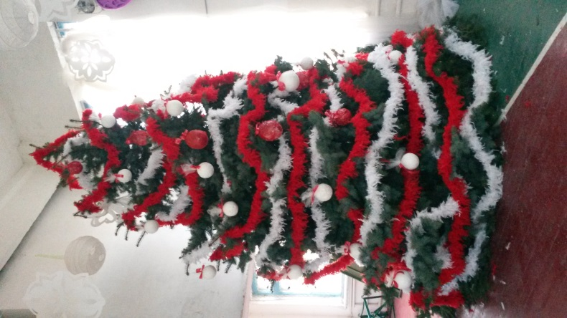

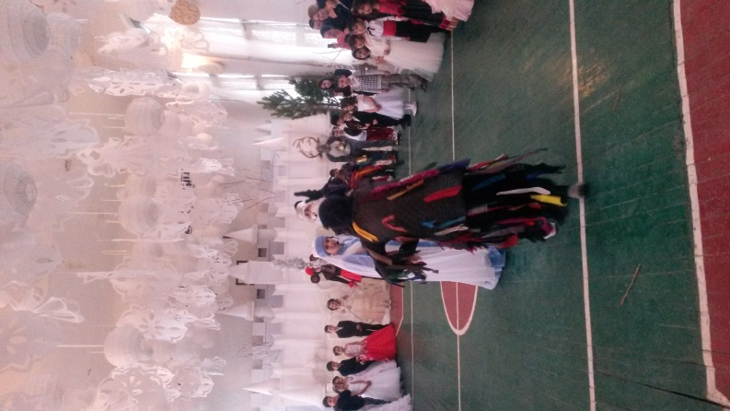

Задачи на вторую четверть.

-формировать гражданственность и патриотизм учащихся через подготовку и проведение встречи 70-летия Великой Победы;
-продолжить работу по активизации детского органа самоуправления;
- продолжить работу по профилактике ДДТТ по школе и по профилактике вредных привычек у старшеклассников.

Выводы: Коллектив уделяет много внимания работе по вовлечению детей в кружки и секции, организации и проведению внеклассных мероприятий профилактического характера, что способствует ограждению детей от влияния улицы.
Еженедельные общешкольные линейки, подготавливаемые учащимися школы, имеют огромное воспитательное значение.

Рекомендации:
Администрации и классным руководителям обеспечивать участие родителей и общественности в подготовке и проведении мероприятий воспитательного характера.
Классным руководителям и руководителям кружков и секции вовлекать все большее количество детей в спортивные секции и кружки.
Администрации школы усилить контроль за дежурством учителей и учащихся.
Классным руководителям усилить контроль за посещением линеек.

